变更施工、监理单位项目负责人办事指南

此指南适用于已取得施工许可证的且尚未完工的项目，招标完并未办理施工许可的项目请咨询88779829。
此事项办理需要使用建设单位之前在吉事办平台的账号和密码，如施工单位、监理单位办理请自行咨询建设单位。
一、在线申请
1.在吉事办（http://zwfw.jl.gov.cn/ccszwfww/gcjsxmsp/）点击在线办理，并输入账号密码登录。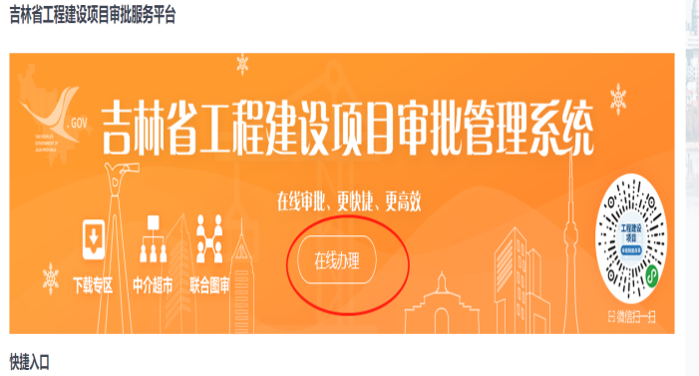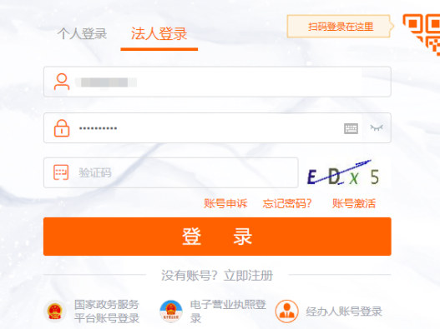
2.点击“我的项目”，找到需要变更的项目，点击更多，选择“变更申请”
3.选择施工许可阶段
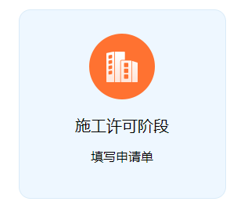
4.勾选建筑工程施工许可证核发，填写变更原因
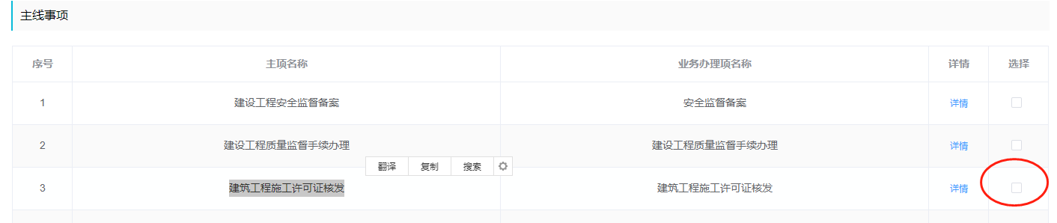
5.填写申请表
6.点击蓝色部分后弹出人员选项，选择要变更后的人员，注意，人员资质等级只能大于等于原有人员。
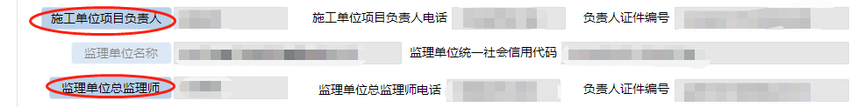
7.变更项目负责人的在备注栏中要注明：xx年x月x日，申请施工单位项目负责人变更，由A变更为B。
变更总监的注明：xx年x月x日，申请监理单位总监变更，由A变更为B。
注意，原施工许可证备注中原来有文字的话，此次修改要把原来的文字再打一遍，再在后面加上需要注明的变更信息。举例：
原备注中有“本次许可含供水、供热红线内配套管网”。申请变更后要写上：“本次许可含供水、供热红线内配套管网。xx年x月x日，申请施工单位项目负责人变更，由A变更为B。”
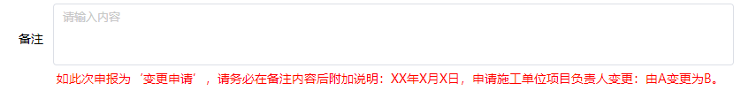
8.上传材料。
变更需要4个材料的原件扫描件，模板在最后。
（1）变更申请表（注意区分施工和监理），传在下图位置
（2）法定代表人授权书及工程质量终身承诺书，由变更后的人签字填写，传在下图位置。
（3）施工单位法人及项目负责人安全生产承诺书，变更监理的无此材料，传在下图位置。

特殊情况：如果是在2023年11月之前办理的项目进行变更，需要通过后台完善原有参建单位信息，申请表在最后，填写后联系88779850，发送到spb88779850@126.com。需要完善的地方根据当年申报许可时填写的不同情况调整，可自行上帐号看一下，如：
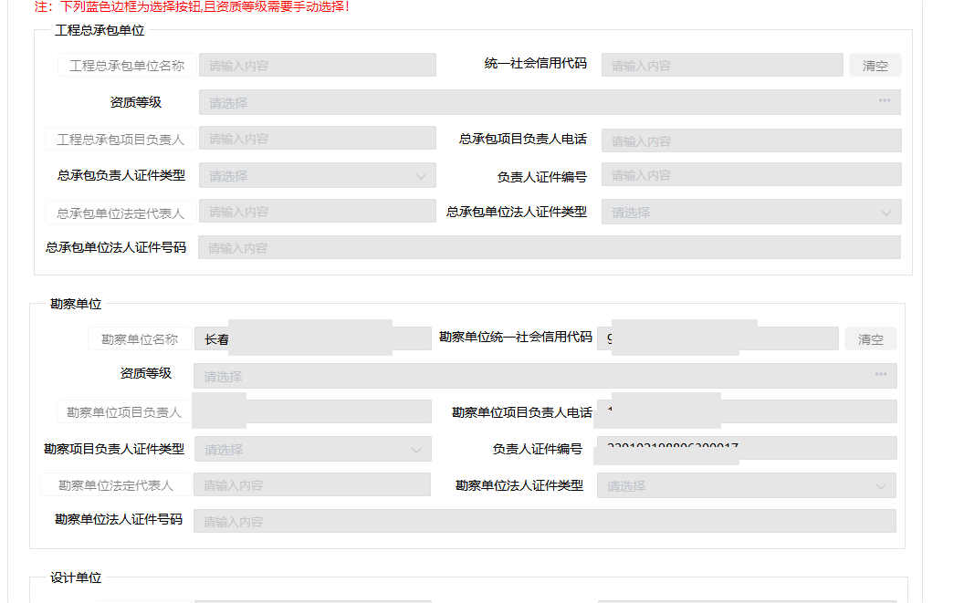

附件
总监理工程师变更申请表
申请单位
工程名称
原总监理工程师  姓名、注册等级  及证件编号 |  | 变更后总监理工程  师姓名、注册等级  及证件编号
办理人员 |  | 联系电话
变更事由
申请单位意见 | （章） 年 月 日
建设单位意见 | （章） 年 月 日

施工单位项目负责人变更申请表

申请单位
工程名称
原项目负责人姓名注册等级及证件编号 |  | 变更后项目负责人姓名注册等级及证件编号
办理人员 |  | 联系电话
变更事由
申请单位意见 | （章） 年 月 日
建设单位意见 | （章） 年 月 日
监理单位意见 | （章） 年 月 日
年 月 日

法定代表人授权书

兹授权我单位 （姓名）担任
工程项目的(建设、勘察、设计、施工、监理)项目负责人，对该工程项目的(建设、勘察、设计、施工、监理)工作实施组织管理，依据国家有关法律法规及标准规范履行职责，并依法对设计使用年限内的工程质量承担相应终身责任。
本授权书自授权之日起生效。

被授权人基本情况
姓 名 |  | 身份证号
注册执业资格 |  | 注册执业证号
被授权人签字：

授权单位（盖章）：

法定代表人（签字）：
授权日期： 年 月 日

工程质量终身责任承诺书

本人受 单位（法定代表人 ）授权，担任
工程项目的(建设、勘察、设计、施工、监理)项目负责人，对该工程项目的(建设、勘察、设计、施工、监理)工作实施组织管理。本人承诺严格依据国家有关法律法规及标准规范履行职责，并对设计使用年限内的工程质量承担相应终身责任。

承诺人签字：
身 份 证 号：
注册执业资格：
注册执业证号：
签 字 日 期： 年 月 日

施工单位法人及项目负责人安全生产承诺书

市建委：
我单位在 (工程项目名称)工程建设施工过程中将认真履行下列职责，并承担相应安全生产责任。
一、严格遵守《建筑法》、《安全生产法》、《建设工程安全生产管理条例》、《安全生产许可证条例》等法律法规规定。
二、按照规定和要求做好施工围挡、道路硬化、洗车设施、“三通一平”、施工现场安全防护及临时设施搭设等开工前准备工作。
三、完善各项安全管理制度，落实各项安全管理措施，力争无死亡事故、无重伤事故、无中毒事故、无火灾事故、无坍塌事故，安全生产文明施工合格率达到100%。
四、按照《建筑施工安全检查标准》等检查标准规范和省、市建设行政主管部门有关规范性文件要求，做好施工现场文明施工管理。
如违反本承诺，自愿接受建设主管等有关部门的行政处罚。
法人代表（签字或名章）：
项目负责人（签字或名章）： 施工单位（盖章）： 年 月 日

2024年x月xx日关于xxxx项目修改的请示
项目名称及项目代码/工程名称及工程代码
项目名称：xxxx
工程名称：xxxx
项目代码：xxxx
工程代码：xxxx
涉及事项 | 建筑工程施工许可证核发
修改原因 | 该项目申请变更施工/监理单位项目负责人，由于系统更新需要完善相关信息才可上报，请工改平台和住建厅平台同步修改内容。
修改内容 | 完善信息：  勘查单位：  1.工改系统-施工许可核发-申请事项详情-勘查单位资质等级字段 修改前:无。修改后：xxxx  2.工改系统-施工许可核发-申请事项详情-勘查单位项目负责人证件类型字段 修改前:无。修改后：身份证。  3.工改系统-施工许可核发-申请事项详情-勘查单位项目负责人证件编号字段 修改前:无。修改后：xxxx  4.工改系统-施工许可核发-申请事项详情-勘查单位法定代表人名称字段 修改前：无。修改后：xxxx  5.工改系统-施工许可核发-申请事项详情-勘查单位法人证件类型字段 修改前:无。修改后：身份证。  6.工改系统-施工许可核发-申请事项详情-勘查单位法人证件号码字段 修改前:无。修改后：xxxx  设计单位：  1.工改系统-施工许可核发-申请事项详情-设计单位资质等级字段 修改前:无。修改后：xxxx  2.工改系统-施工许可核发-申请事项详情-设计单位项目负责人证件类型字段 修改前:无。修改后：身份证。  3.工改系统-施工许可核发-申请事项详情-设计单位项目负责人证件编号字段 修改前:无。修改后：xxxx  4.工改系统-施工许可核发-申请事项详情-设计单位法定代表人名称字段 修改前：无。修改后：xxxx  5.工改系统-施工许可核发-申请事项详情-设计单位法人证件类型字段 修改前:无。修改后：身份证。  6.工改系统-施工许可核发-申请事项详情-设计单位法人证件号码字段 修改前:无。修改后:xxxx  施工单位：  1.工改系统-施工许可核发-申请事项详情-施工单位资质等级字段 修改前:无。修改后：xxxx  2.工改系统-施工许可核发-申请事项详情-施工单位项目负责人证件类型字段 修改前:无。修改后：身份证。  3.工改系统-施工许可核发-申请事项详情-施工单位法定代表人名称字段 修改前：无。修改后：xxxx  4.工改系统-施工许可核发-申请事项详情-施工单位法人证件类型字段 修改前:无。修改后：身份证。  5.工改系统-施工许可核发-申请事项详情-施工单位法人证件号码字段 修改前:无。修改后：xxxx  监理单位：  1.工改系统-施工许可核发-申请事项详情-监理单位资质等级字段 修改前:无。修改后：xxxx  2.工改系统-施工许可核发-申请事项详情-监理单位项目负责人证件类型字段 修改前:无。修改后：身份证  3.工改系统-施工许可核发-申请事项详情-监理负责人证件编号字段 修改前:无。修改后： xxxx  4.工改系统-施工许可核发-申请事项详情-监理单位法定代表人名称字段 修改前：无。修改后：xxxx  5.工改系统-施工许可核发-申请事项详情-监理单位法人证件类型字段 修改前:无。修改后：身份证  6.工改系统-施工许可核发-申请事项详情-监理单位法人证件号码字段 修改前:无。修改后：xxxx  施工图审查机构  1.工改系统-施工许可核发-申请事项详情-施工图审查机构资质等级字段 修改前:无。修改后：xxxx  2.工改系统-施工许可核发-申请事项详情-图审机构负责人证件类型字段 修改前:无。修改后：身份证。  3.工改系统-施工许可核发-申请事项详情-图审机构负责人证件号码字段 修改前:无。修改后： xxxx  4.工改系统-施工许可核发-申请事项详情-图审机构法定代表人字段 修改前：无。修改后：xxxx  5.工改系统-施工许可核发-申请事项详情-图审机构法人证件类型字段 修改前:无。修改后：身份证。  6.工改系统-施工许可核发-申请事项详情-图审机构法人证件号码字段 修改前:无。修改后： xxxx  质量检测机构  1.工改系统-施工许可核发-申请事项详情-质量检测机构字段 修改前:无。修改后：xxxx  2.工改系统-施工许可核发-申请事项详情-检测机构信用代码字段 修改前:无。修改后：xxxx  3.工改系统-施工许可核发-申请事项详情-资质等级字段 修改前:无。修改后：xxxx  4.工改系统-施工许可核发-申请事项详情-质检机构负责人名称字段 修改前：无。修改后：xxxx  5.工改系统-施工许可核发-申请事项详情-质检机构负责人电话字段 修改前：无。修改后：xxxx  6.工改系统-施工许可核发-申请事项详情-质检机构负责人证件类型字段 修改前:无。修改后：身份证。  7.工改系统-施工许可核发-申请事项详情-质检机构负责人证件编号字段 修改前:无。修改后：xxxx  8.工改系统-施工许可核发-申请事项详情-质检机构法定代表人名称字段 修改前：无。修改后：xxxx  9.工改系统-施工许可核发-申请事项详情-质检机构法人证件类型字段 修改前:无。修改后：身份证。  10.工改系统-施工许可核发-申请事项详情-质检机构法人证件号码字段 修改前:无。修改后：xxxx  请工改老师和住建老师同步修改后再次生成证照，谢谢。
联系人 |  | 联系电话
申请部门盖章
2024年 x月xx日
填写说明：
- 标题内请详细注明XX市XX县（市、区），关于修改/删除项目的请示。
- 项目名称及项目代码/工程名称及工程代码，只填报其一即可。
- 修改内容：如是修改，需注明修改前及修改后信息；
如是删除，需注明删除事项还是删除工程；
如删除事项已办结出证，需对已办结证照收回作废并提供情况说明。

